《操作系统》实验报告

年级、专业、班级 |  | 2021级计算机科学与技术01班 |  |  | 姓名
实验题目 | 内存管理
实验时间 | 2023.11.2 |  | 实验地点 | DS3401
实验成绩 |  |  | 实验性质 | □验证性 □设计性 □综合性
教师评价：
□算法/实验过程正确； □源程序/实验内容提交 □程序结构/实验步骤合理；
□实验结果正确； □语法、语义正确； □报告规范；
其他：
评价教师签名：
一、实验目的
1.学习内核物理内存管理算法；
2.掌握物理内存管理的工作原理。
二、实验项目内容
1.实现 first-fit 连续物理内存分配算法；
2.编写代码，实现寻找虚拟地址对应的页表项；
3.编写代码，释放某虚地址所在的页并取消对应二级页表项的映射。
三、实验过程或算法（源程序）
1. Makefile修改
运行实验2，将Makefile修改为以下状态
LAB1 := -DLAB1_EX2 -DLAB1_EX3 #-D_SHOW_100_TICKS -D_SHOW_SERIAL_INPUT
LAB2 := -DLAB2_EX1 -DLAB2_EX2 -DLAB2_EX3
# LAB3 := -DLAB3_EX1 -DLAB3_EX2
# LAB4 := -DLAB4_EX1 -DLAB4_EX2
2．实现 first-fit 连续物理内存分配算法
first-fit算法：检索空闲物理内存链表（由地址从低到高），找到第一个连续物理内存大于或等于请求分配大小的区域，分配对应的物理页。
为了实现first-fit 连续物理内存分配算法，需要维护一个查找有序（地址从小到大排列）空闲块（以页为最小单位的连续地址空间）的数据结构，使用双向链表来管理空闲内存块。
2.1完善default_init函数
free_list为空闲内存块的链表，nr_free为空闲页的总数。此函数作用是初始化free_list并将nr_free设置为0。
static void
default_init(void) {
list_init(&free_list); //初始化空闲块链表
nr_free = 0; //初始化空闲页总数
}

2.2完善default_init_memmap函数
此函数需要根据page_init函数中传递过来的参数（某个连续地址的空闲块的起始页 base，页个数 n）来建立一个连续内存空闲块的双向链表。
该函数首先会进行鲁棒性检查，确保传入的物理页数量大于0。然后它会循环遍历每一页，并判断每一页是否为空闲页（通过PageReserved函数判断）。如果是空闲页，则将该页的标志位和物理页属性清零，并将该页的引用计数ref清零。
接着，该函数会将连续的n页设置为一块空闲块，其中n为传入的物理页数量，更新空闲页总数，将这n页空闲块加入空闲块链表中，并标记该物理页已经被使用。
static void
default_init_memmap(struct Page *base, size_t n) {
#ifdef LAB2_EX1
assert(n > 0); //保证鲁棒性
struct Page *p = base;
for (; p != base + n; p ++) {
assert(PageReserved(p)); //循环判断每页是否为空
p->flags = p->property = 0; //物理页清零
set_page_ref(p, 0); //引用计数ref清零
}
base->property = n; //空闲块大小为n页
SetPageProperty(base); //标记已使用，不能再被分配
nr_free += n; //更新空闲页总数
list_add_before(&free_list, &(base->page_link)); //将这n页空闲块加入空闲块链表
#endif
}

2.3 完善default_alloc_pages函数
此函数需要实现first-fit 连续物理内存分配算法，传入参数n表示需要分配的页数。
该函数首先会进行鲁棒性检查，确保传入的页数大于0。如果传入的页数大于当前可用的空闲页数（nr_free），则返回NULL，表示无法满足分配需求。然后，函数初始化一个指针page为NULL，用于记录分配的页面。接下来，通过遍历空闲块链表free_list，依次查找满足分配条件的空闲块。具体而言，代码会从链表的头部开始遍历，每次都取下一个节点进行判断，直到遍历到链表尾部，即遍历结束或找到合适的空闲块。
在遍历过程中，代码会将当前节点(le)转换为对应的Page结构体指针p，然后，判断当前空闲块是否大于等于需要分配的页数n，如果满足条件，则说明找到了合适的空闲块，将p赋值给page，并跳出循环。
如果找到了满足分配条件的空闲块（page不为空），代码会进一步处理。首先，判断该空闲块的页数是否大于分配所需的页数n，如果是，则说明分配完后还有剩余的空闲块。代码会创建一个新的Page结构体指针p，指向剩余空闲块的起始位置，并设置剩余空闲块的页数，将p标记为已使用，表示剩余空闲块不能再被分配。最后，通过调用list_add_after函数与当前空闲块形成链表连接。
接下来，代码会调用list_del函数将已经分配出去的空闲块从链表中删除，并更新空闲页总数nr_free。通过调用ClearPageProperty清除分配出去的空闲块的页数。最后，函数返回分配的页面指针page。
static struct Page *
default_alloc_pages(size_t n) { //first-fit分配n页
#ifdef LAB2_EX1
assert(n > 0); //保证鲁棒性
if (n > nr_free) { //（分配页数>空闲页数）保证鲁棒性
return NULL;
}
struct Page *page = NULL; //分配页面
list_entry_t *le = &free_list; //当前空闲块链表表头
// TODO: optimize (next-fit)
while ((le = list_next(le)) != &free_list) { //依次寻找下一个空闲块，判断是否满足分配条件
struct Page *p = le2page(le, page_link); //当前空闲块首页
if (p->property >= n) { //空闲块大小满足分配条件
page = p; //分配
break;
}
}
if (page != NULL) { //分配成功
if (page->property > n) { //空闲块页数大于分配所需要的页数，即分配完空闲块还有剩余
struct Page *p = page + n; //剩余空闲块的首页
p->property = page->property - n; //剩余空闲块大小
SetPageProperty(p); //标记已使用，不能再被分配
list_add_after(&(page->page_link), &(p->page_link)); //前后空闲块连接
}
list_del(&(page->page_link)); //空闲块页数等于分配所需要的页数，刚好分配完，直接将此空闲块删除
nr_free -= n; //空闲页面总数更新
ClearPageProperty(page);
}
return page;
#endif
}

2.4完善default_free_pages函数
该函数实现页面的释放，将页面重新链接到空闲列表中，以需要释放的页面起始地址与页面数量为参数。该函数为上述default_alloc_pages函数的逆过程。
首先，函数进行了鲁棒性检查，确保释放页面数量大于0。然后，代码通过循环每个页，进行断言检查，确保页面没有被使用。然后，代码将页面清，表示页面不再被引用。接下来，代码将释放的页面数量存储在第一个页面中，并调用SetPageProperty()函数将该页面标记为已使用，表示它不能再被分配。接着，代码通过遍历空闲页面链表来寻找可以与释放页面合并的空闲块。代码使用一个指针le来迭代遍历链表中的每个节点，同时使用指针p来表示当前节点对应的页面。对于每个节点，代码首先判断释放页面位于该节点之前还是之后。如果释放页面位于节点之前且相邻，那么代码将释放页面与该节点进行合并，即将释放页面的页数加到节点的页数上，然后将释放页面清除，并从链表中删除该节点。反之，如果释放页面位于节点之后且相邻，那么代码将该节点与释放页面进行合并，即将节点的页数加到释放页面的页数上，并更新base指针为该节点，然后将该节点从链表中删除。接下来，代码更新了空闲页面的总数。然后，如果释放页面与空闲块不相邻，不能将两者合并，只能将此释放页面连接到空闲块链表。
static void
default_free_pages(struct Page *base, size_t n) { //释放页面
#ifdef LAB2_EX1
assert(n > 0); //保证鲁棒性
struct Page *p = base; //释放页面
for (; p != base + n; p ++) {
assert(!PageReserved(p) && !PageProperty(p)); //循环判断
p->flags = 0; //页面清空
set_page_ref(p, 0); //引用计数ref清零
}
base->property = n; //释放页面大小为n
SetPageProperty(base); //标记已使用，不能再被分配
list_entry_t *le = list_next(&free_list); //依次寻找下一个空闲块
while (le != &free_list) {
p = le2page(le, page_link); //当前空闲块首页
le = list_next(le);
// TODO: optimize
if (base + base->property == p) { //需要释放的页面位于空闲块之前（相邻）
base->property += p->property; //合并空闲链表
ClearPageProperty(p);
list_del(&(p->page_link));
}
else if (p + p->property == base) { //需要释放的页面位于空闲块之后（相邻）
p->property += base->property; //合并空闲链表
ClearPageProperty(base);
base = p;
list_del(&(p->page_link));
}
}
nr_free += n; //空闲页面总数更新
le = list_next(&free_list);
while (le != &free_list) {
p = le2page(le, page_link);
if (base + base->property <= p) { //需要释放的页面位于空闲块之前
assert(base + base->property != p); //需要释放的页面与空闲块不相邻
break;
}
le = list_next(le);
}
list_add_before(le, &(base->page_link)); //连接空闲链表
#endif
}

3. 实现寻找虚拟地址对应的页表项
给定一个虚拟地址，找出这个虚拟地址在二级页表中对应的项。此函数找到一个虚地址对应的二级页表项的内核虚地址，如果此二级页表项不存在，则分配一个包含此项的二级页表。
get_pte函数的作用是根据输入的虚拟地址la，通过pgdir对应的一级页目录表，检索到该虚拟地址对应的二级页表项的虚拟地址。若create=1，则在一级页表中若对应页表项存在位为0时，需要分配一个物理页建立映射关系。
首先，通过将逻辑地址la传递给宏定义PDX来获取一级页表的索引值，并将其与pgdir相加得到对应的一级页表目录项的地址pdep。
然后，检查该一级页表目录项是否存在（即有效位PTE_P是否被设置）。如果不存在，将执行以下步骤：
a. 如果create为false，则直接返回NULL，表示无法获取二级页表。
b. 如果create为true，则调用alloc_page函数为页表分配一个物理页。如果分配失败，则返回NULL。
c. 如果分配成功，增加该物理页的引用计数，以防止在使用过程中被释放。
d. 获取分配的物理页的地址pa。
e. 使用memset函数将物理页清零，以确保页表项为空。
f. 设置页目录项权限
最后，通过将逻辑地址la传递给宏定义PTX和PDE_ADDR，分别获取二级页表的索引值和对应的二级页表的基址，返回二级页表项的虚拟地址。

pte_t *
get_pte(pde_t *pgdir, uintptr_t la, bool create) { //pgdir（一级页表起始地址），la（逻辑地址），create（是否为页表分配页面）
#ifdef LAB2_EX2
pde_t *pdep = NULL;
pdep = pgdir + PDX(la); //一级页表对应地址
if ( ((*pdep)&PTE_P) == 0 ) { //判断该二级页表是否存在
if(!create) return NULL; //判断是否需要分配物理页
struct Page* new_pte = alloc_page(); //为二级页表分配一个物理页
if(!new_pte) return NULL; //分配失败
page_ref_inc(new_pte); //增加该页的引用
uintptr_t pa = (uintptr_t)page2kva(new_pte); //获取分配的物理页的地址
memset((void*)pa, 0, PGSIZE); //物理页清零
*pdep = PADDR(pa);
(*pdep) |= (PTE_U|PTE_P|PTE_W);
}
pte_t *ret = (pte_t*)KADDR((uintptr_t)((pte_t*)(PDE_ADDR(*pdep))+PTX(la)));
return ret; //返回页表项虚拟地址
#endif
}

4. 释放某虚地址所在的页并取消对应二级页表项的映射
当释放一个虚拟内存对应的物理内存页时，需要将此物理内存页对应的page结构释放，使其能够参与空闲页分配，并且消除虚拟地址和物理地址映射的相关页表项。
page_remove_pte函数，释放虚拟地址la所在的页，pgdir为对应的一级页目录表，ptep为该页的二级页表项地址。
首先，检查ptep是否非空且页表项是否有效，如果满足上述条件，则执行以下步骤：
a. 使用pte2page宏定义将页表项转换为与之相关联的Page结构体指针page，即获取对应的物理页面。
b. 使用page_ref_dec函数减少该物理页面的引用计数。
c. 如果该页面的引用计数减少到0，表示没有其他引用该物理页面，可以释放该页面。调用free_page函数释放该页面。
d. 将页表项ptep置为0，即清除该二级页表项。
最后，调用tlb_invalidate_all函数使TLB失效。由于页表发生了改变，因此需要使TLB中的缓存无效，以便后续访问能够正确地更新TLB。

static inline void
page_remove_pte(pde_t *pgdir, uintptr_t la, pte_t *ptep) {
#ifdef LAB2_EX3
if (ptep && (*ptep & PTE_P)) { //检查页表项是否有效
struct Page *page = pte2page(*ptep); //得到对应物理页
page_ref_dec(page); //减少引用数目
if(page_ref(page) == 0){ //引用数目为0
free_page(page); //释放该页面
}
*ptep = 0; //将其二级页表项置0
}
tlb_invalidate_all(); //页表改变，将TLB失效
#endif
}

四、实验结果及分析
1. first fit算法改进
(1)实现了next-fit分配算法
(2)对物理页的回收函数，优化掉了寻找回收块插入空闲表的位置的while循环。
next-fit分配算法实现
next fit分配算法相比于first fit分配算法，分配物理页时不从空闲表头开始找，而是从上一次查找结束的位置开始找，这样可以有效避免低地址空间产生大量外部碎片。
为了记录上一次查找结束的位置，在空闲表结构体free_area_t中新增一个成员变量curr_pos，指向上一次查找结束的空闲表结点，也即下次查找开始的结点。

- typedef struct {
- list_entry_t free_list; // 表头结点
- list_entry_t *curr_pos; // 查找开始结点
- unsigned int nr_free; // 空闲物理页个数
- } free_area_t;

在空闲分区表的初始化函数default_init中，将curr_pos指针指向表头结点。

- // 1.空闲分区表初始化函数
- static void
- default_init(void) {
- list_init(&free_list); // 表头结点的 prev 和 next 指针指向自己
- curr_pos = &free_list; // curr_pos 指针指向表头结点
- nr_free = 0;
- }

在物理页的分配函数default_alloc_pages中，先将用于遍历的空闲表的le指针赋值为curr_pos指针，然后进行循环。对于原循环体的修改包括：(1)循环条件改为le在next后移后不等于curr_pos；(2)将原while循环修改为do-while循环，因为原循环从表头开始，不检查表头结点（无意义），而curr_pos指针指向结点是第一个检查的结点；(3)当le遍历到表头结点时，跳过。

- // 在空闲分区表中查找 property >= n 的结点
- struct Page *page = NULL;
- list_entry_t *le = curr_pos;
- do {
- if (le == &free_list) {
- continue;
- }
- struct Page *p = le2page(le, page_link);
- if (p->property >= n) {
- page = p;
- break;
- }
- } while ((le = list_next(le)) != curr_pos);

如果查找成功，则从page指针指向的页开始连续分配n页。此时分两种情况：(1)空闲内存块的物理页数大于n，则将page+n指向的页作为新的首页替换空闲表中的原结点，并令curr_pos指向该结点；(2)空闲内存块的物理页数等于n，则空闲表中的原结点将被删除，此时应令curr_pos指向空闲表中的下一个结点。

- // 如果查找成功，则分配该内存块中的前 n 页，page + n 页作为新的首页
- // 空闲分区表中新首页结点替换原首页结点
- if (page != NULL) {
- if (page->property > n) {
- struct Page *p = page + n; // 新首页
- p->property = page->property - n;
- SetPageProperty(p);
- curr_pos = &(p->page_link); // 指向新首页
- list_add_after(&(page->page_link), &(p->page_link));
- }
- else {
- curr_pos = page->page_link.next; // 指向原首页的下一个结点
- }

- list_del(&(page->page_link));
- nr_free -= n;
- ClearPageProperty(page);
- }

在物理页的回收函数default_free_pages中，从表头开始遍历空闲分区表，查找是否有空闲块与回收块地址连续，此时分两种情况：(1)存在这样的空闲块，则会进行块的合并，并删除空闲表中的对应被合并的空闲块结点。如果curr_pos正好指向该结点，则需要改为指向新的base结点；(2)不存在这样的空闲块，则会进入寻找回收块插入空闲表的位置的while循环，在此我们进行了优化，详见下一小节，优化后的函数代码也在下一小节给出。
物理页回收函数优化
优化掉寻找插入位置的while循环，改为在判断是否需要合并的while循环中确定插入位置。如果用于遍历的指针le找到一个空闲块p，其物理地址在回收块base之后且不连续，则结束循环并将回收块结点插入在空闲块结点之前。
无论是否进行空闲块的合并，总能保证：要么找到这样一个p，将回收块结点插入到正确位置；要么遍历完空闲表后找不到这样一个p，将回收块结点插入到表头之前，由于是双向循环链表，相当于插入到末尾。并且由于空闲表的结点是按地址递增的顺序组织的，因此最多进行一轮循环即可，且能够保证插入后地址仍然递增。

- // 遍历空闲分区表，查找是否有空闲块与回收块地址连续，如果有则合并
- list_entry_t *le = list_next(&free_list);
- while (le != &free_list) {
- p = le2page(le, page_link);
- le = list_next(le);
- // TODO: optimize
- if (base + base->property == p) { // 回收块接在空闲内存块的前面
- base->property += p->property;
- ClearPageProperty(p);
- if (curr_pos == &(p->page_link)) {
- curr_pos = &(base->page_link);
- }
- list_del(&(p->page_link));
- }
- else if (p + p->property == base) { // 回收块接在空闲内存块的后面
- p->property += base->property;
- ClearPageProperty(base);
- base = p;
- if (curr_pos == &(p->page_link)) { // 更新 curr_pos
- curr_pos = &(base->page_link);
- }
- list_del(&(p->page_link));
- }

- // 查找插入位置
- else if (base + base->property < p) {
- assert(base + base->property != p);
- break;
- }
- }
- list_add_before(le, &(base->page_link));

2.页目录项（Page Directory Entry）和页表项（Page Table Entry）
页目录项：
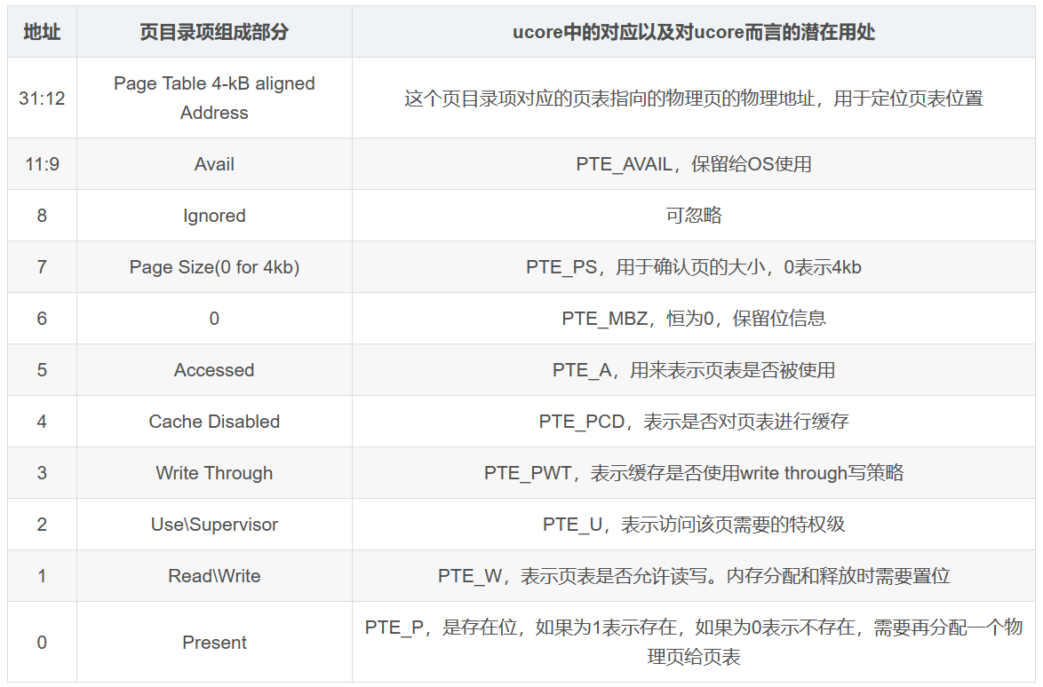
页表项：
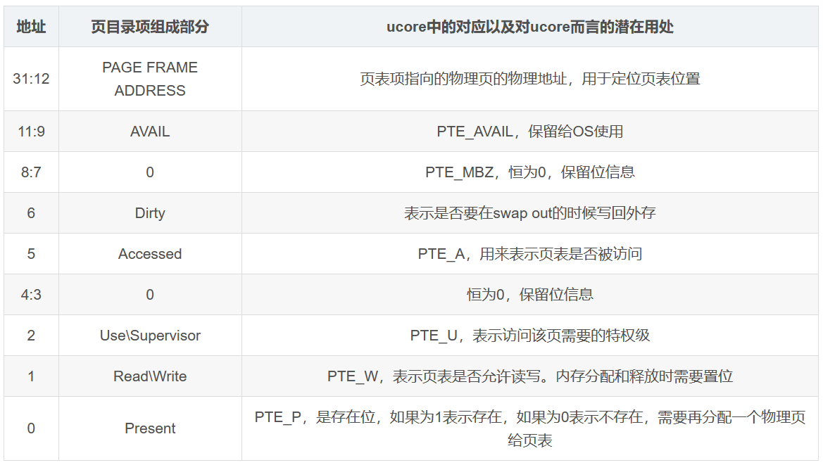
3.数据结构Page
每个Page结构体实例对应于一个物理页框，而页表中的页目录项和页表项则是用来映射虚拟地址到对应的物理地址的。通常，一个页目录项指向一个页表，一个页表会有多个页表项，而一个页表项则对应一个物理页框。
数据结构Page的全局变量数组中的每一项就是对应一个物理页框，其中的属性（如ref、flags、property等）记录了该页框的各种信息，比如引用计数、状态标志、内存块的大小等。通过这些属性，可以在操作系统内核中维护和管理物理页框的使用情况。

4.运行结果
在完成了以上的三个练习之后，取消掉Makefile中LAB2的注释，运行ucore会生成以下的结果：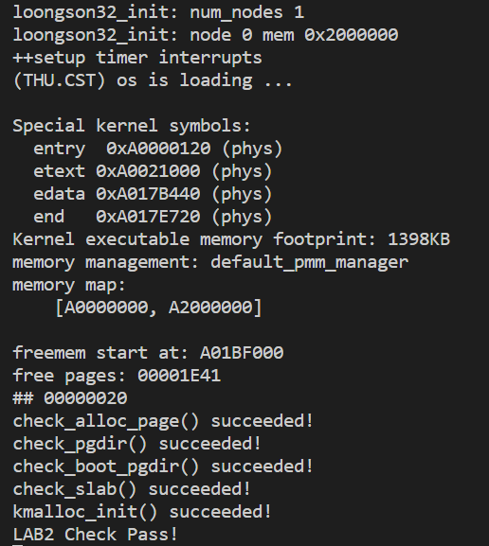

实验报告填写说明：
1、第一、二部分由老师提供；
2、第三部分填写源程序和算法，源程序要符合程序编写风格（缩进、注释等）；
3、第四部分主要填写程序结果（截图）、解决问题的方法、总结和体会等；
4、报告规范：包含报告页眉、报告的排版、内容是否填写，命名是否规范等。
5、源程序和实验报告命名：学号姓名序号.py 学号姓名序号.docx，例如学号20181234的张三同学，他的第一次实验命名为：20181234张三1.py和20181234张三1.docx

